Pesquisa Internet – Como surgiu a Pinhata

Acredita-se que a pinhata tenha surgido na China. Originalmente era usada para celebrar o ano novo e no seu interior eram colocados sementes e grãos. No final da festividade ela era queimada e suas cinzas eram cobradas porque significava sorte.
Ao longo dos anos a tradição foi levada para alguns países europeus como Itália, Portugal e Espanha. Mais tarde foi levada para o México, onde a tradição se fixou estando presente até hoje.
Inicialmente, no méxico, a pinhata era usada para festividades religiosas. Representava o mal e deveria ser destruída. Hoje em dia ganhou novo significado. Passou a integrar as festas de Natal, Ano Novo, e claro, aniversários infantis.
A pinhata tradicional tem forma de estrela e tem vários fios pendurados nas pontas. Contudo, ao longo dos anos, ganhou outros formatos divertidos.
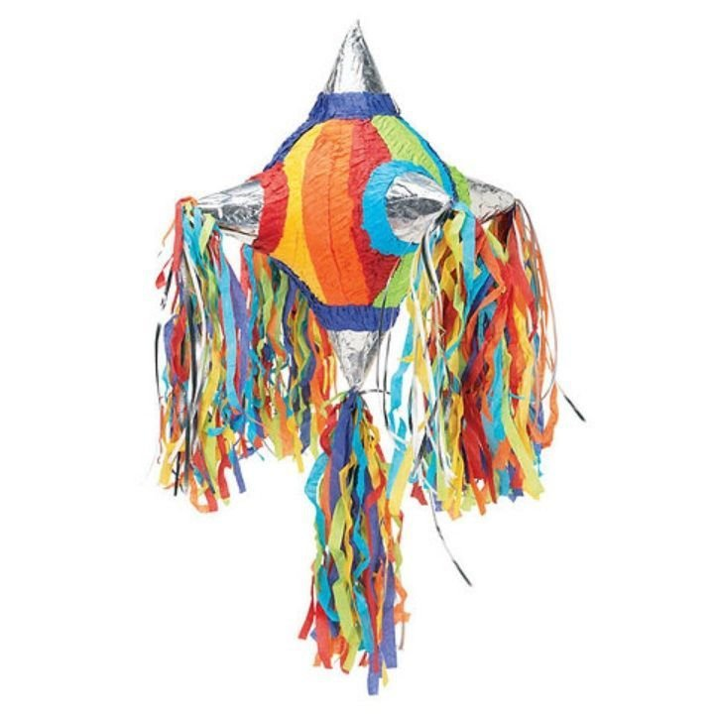

Trata-se de uma brincadeira, que, normalmente, se dedica às crianças, contudo pode ser jogado por adolescentes e até adultos. Consiste numa caixa de cartão/ papelão recheada de doces e/ ou pequenos brinquedos, totalmente coberta por papel crepe, suspensa no ar a uma altura média de dois metros, onde o/ os participantes, vendados, tentam quebra-la com um bastão e, consequentemente, libertar o que tem dentro.
(https://www.guiadebemestar.com.br/pinhata/)

